Saumon-crème vanille
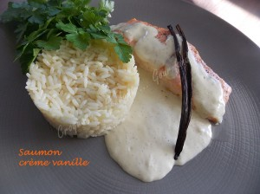 Pour 4 Croquants-Gourmands
- 4 pavés de saumon sans peau
- 600 g de crème liquide entière
- 2 gousses de vanille
- huile d'olive
- sel & poivre du moulin
Un plat à four pour les pavés de saumon
Préchauffage du four à 200°C (chaleur tournante)
Verser la crème dans une casserole.
Fendre les gousses de vanille et gratter les graines.
Mettre l'ensemble dans la crème.
Saler et poivrer.
Porter à ébullition puis réduire la chaleur et laisser frémir pendant 1 h 45 pour que la vanille infuse, que la crème épaississe et se colore légèrement en jaune.
Remuer de temps en temps en faisant attention aux projections.
Surveiller, car il se peut que la crème soit prête avant le temps prévu.
Huiler légèrement le plat et y déposer les pavés de saumon.
Saler, poivrer et arroser d'un filet d'huile.
Avant la fin de la cuisson de la crème, enfourner pour une quinzaine de minutes, le poisson doit légèrement dorer.
Servir le saumon arrosé de sauce, dans des assiettes chaudes et accompagner de riz.

